附件1第五批医用耗材参数要求

包号 | 耗材名称 | 规格型号 | 单位 | 单价限价 (元) | 年用量 | 参数要求 | 总限价（元）
1 | 一次性无菌气管切开插管 | 各型号(进口) | 套 | 94 | 200 | 参考图片：  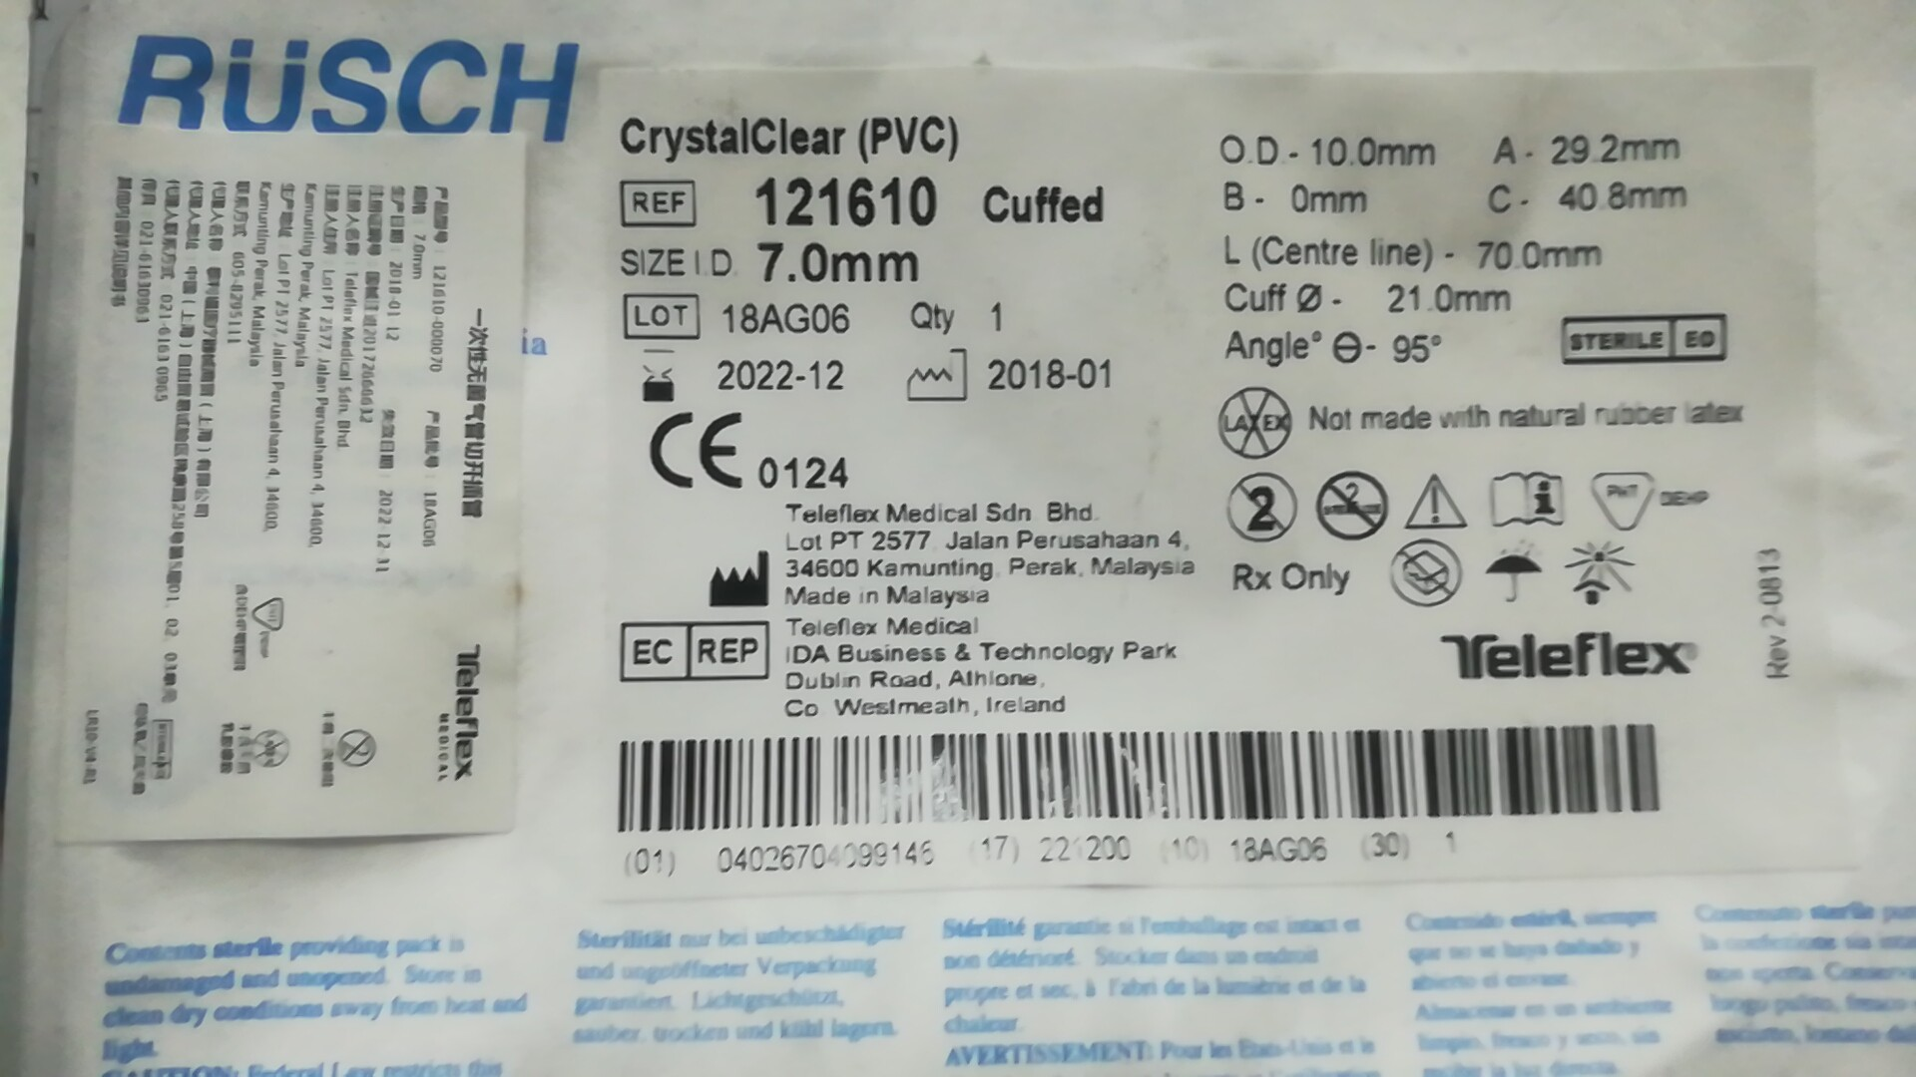 | 18800
2 | 流体止血膜 | 30ML | 袋 | 248 | 200 | 本产品是由海藻酸钠、羟甲基纤维素、羟甲基壳聚糖、氯化钠、纯水组成。产品外观为无色或微黄色澄明略有粘性的液体；PH值为6.0-8.0；重金属含量不大于40μg/g；产品无菌。  适用于手术表面切口、创面及外伤创面的修复，减少渗出，保护、隔离、润滑组织创面，起到辅助止血的作用，促进创面愈合。 | 91600
2 | 流体止血膜 | 50ML | 袋 | 420 | 100 |  | 91600
3 | 精密器械保护套（） | 透明显影硅胶管（1.4*3.2*45mm） | 个 | 0.4 | 90000 | 材质为硅胶，内外含凹槽，透明并含有显影线 | 47590
3 | 精密器械保护套（） | 透明显影硅胶管(2.4*4.6*35mm) | 个 | 0.5 | 1000 | 材质为硅胶，内外含凹槽，透明并含有显影线 | 47590
3 | 精密器械保护套（） | 透明显影硅胶管(4.5*7.2*35mm) | 个 | 0.7 | 400 | 材质为硅胶，内外含凹槽，透明并含有显影线 | 47590
3 | 精密器械保护套（） | 舍钳保护套（椭圆形）） | 个 | 6 | 60 | 材质为硅胶 | 47590
3 | 精密器械保护套（） | 腔镜器械保护套（7.5*10mm内径*外径） | 个 | 23/米 | 400米 | 材质为硅胶，内外含凹槽，透明并含有显影线 | 47590
3 | 精密器械保护套（） | 开口器/压舌板保护套（8.5*10mm内径*外径） | 个 | 25/米 | 50米 | 材质为硅胶，内外含凹槽，透明并含有显影线 | 47590
4 | 碘液微型盖（碘伏帽) | 各型号（包含6AC4466） | 个 | 1.7 | 39600 | 由微型盖、浸润聚维酮碘溶液的海绵和铝箔外包装组成。  供腹膜透析后保护外接短管的阴极锁定接头时一次性使用。  参考图片：  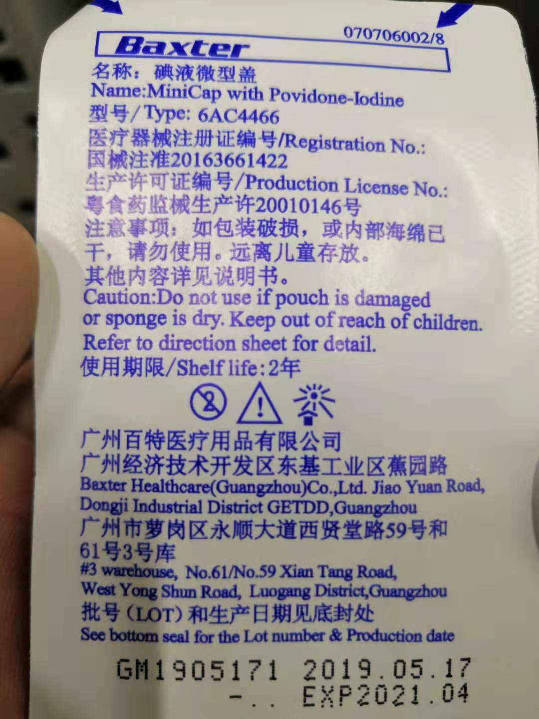 | 67320
5 | 医用输液瓶口贴（瓶口贴） | 各型号（含28*16） | 盒 | 0.045 | 1680000 | 用于封存开启后的静脉输瓶口，防止输液污染。  参考图片：  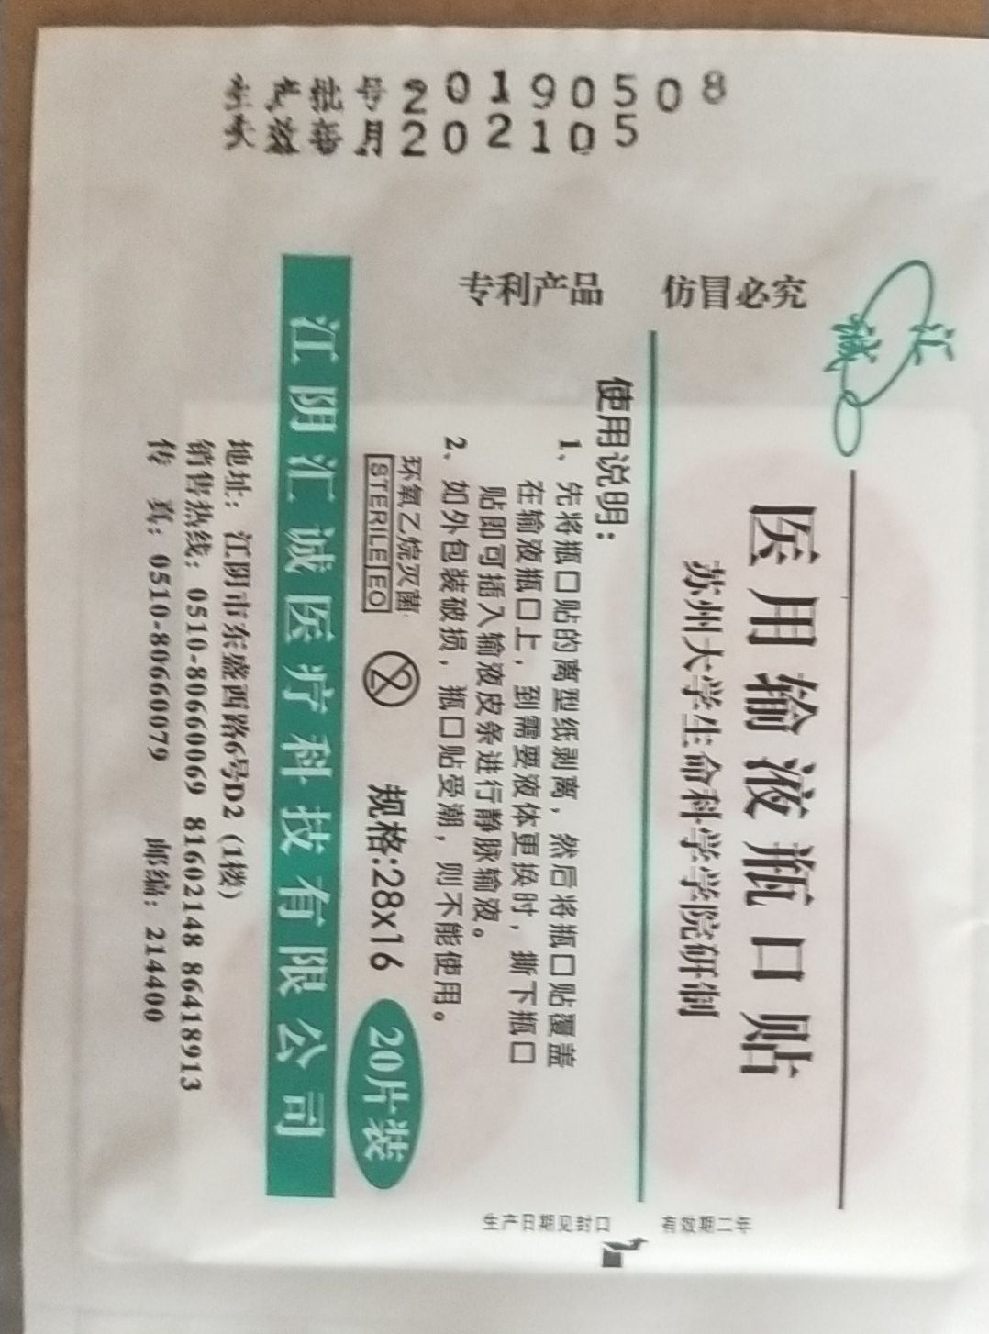 | 75600
6 | 肝素帽 | 各型号 | 个 | 1.1 | 74000 | 产品由输液帽长接头、胶垫（胶帽）组成，主要材料为聚碳酸酯（PC）、异戊胶。  作为辅助性医疗器械，适用于输液提供管道和注射口。  参考图片：  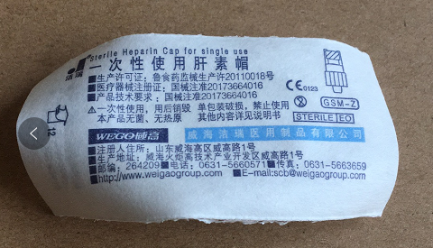  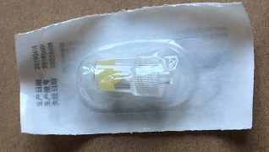 | 81400
7 | 一次性使用组织导管扩张器（组织扩张导管） | 各型号（包含VDY20065） | 套 | 3200 | 100 | 一次性使用组织导管扩张器的外型为圆形。根据外套管高度及直径不同分为三种规格。主要由外套管、内套管和内芯组成。产品以无菌形式提供，为一次性使用。  适用于临床颅内手术中阻挡术野周围的软组织。  参考图片：  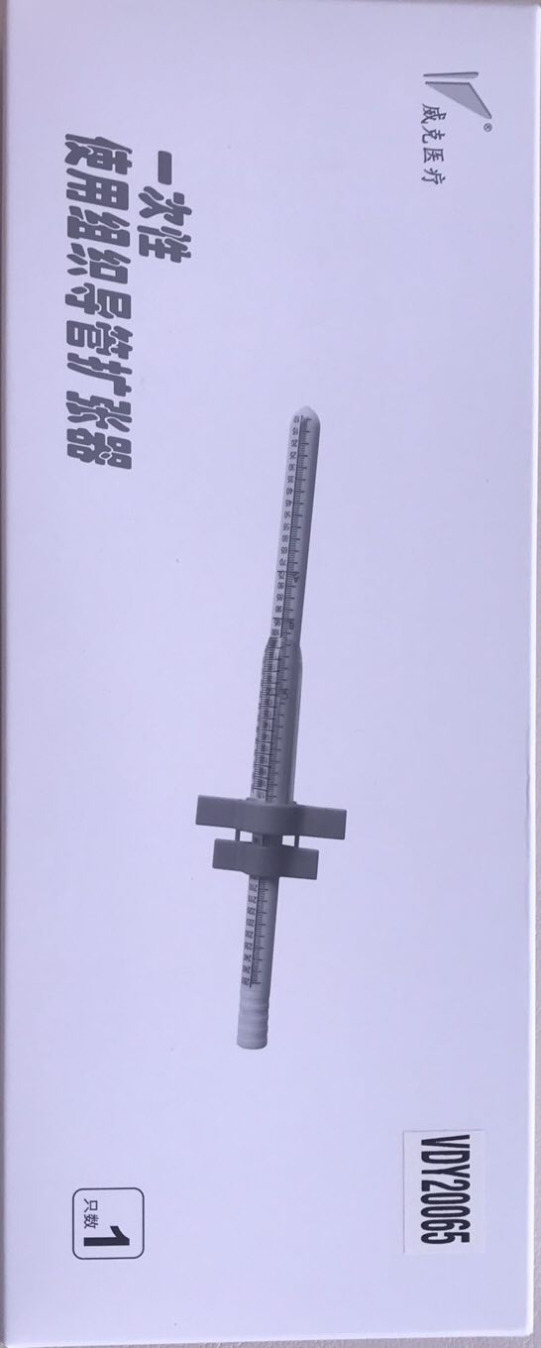 | 320000
8 | 无菌留置引流导管 | 各型号(含H、W、K、I、V型) | 只 | 330 | 1200 | 适用于胸腹腔内积液、积气的留置引流，一次性使用。  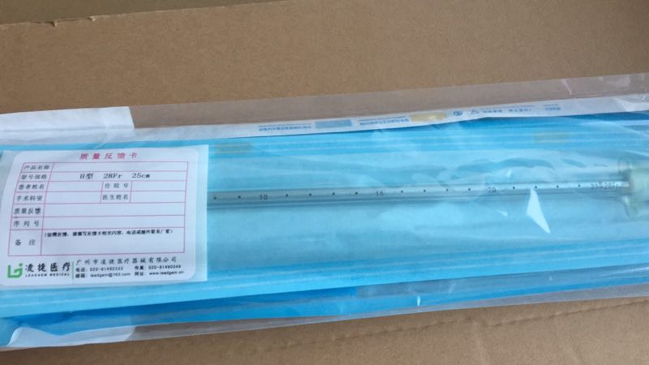 | 396000
9 | 消毒薄膜 | 各型号 | 张 | 13 | 4500 | 规格：320*200公分，并于太空鸟、新华床单元消毒机相适用。  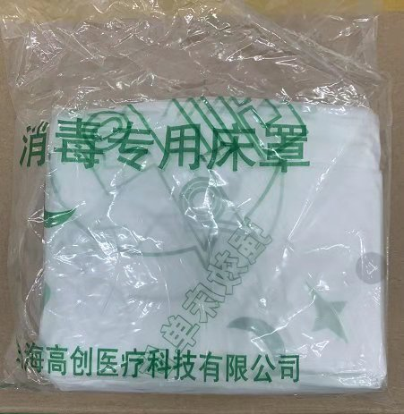 | 58500
10 | 一次性使用呼吸机和麻醉机用呼吸管路（呼吸机管路） | 麻醉管路（各型号） | 套 | 25 | 3000 | 参数要求：麻醉机用管路由波纹软管（分为可伸缩和不可伸缩）过滤器、呼吸袋、直角接头、Y型接、22mm接头、保护帽组成；  本产品用于麻醉机配合使用，为病人建立一个呼吸连接通道。  参考图片：  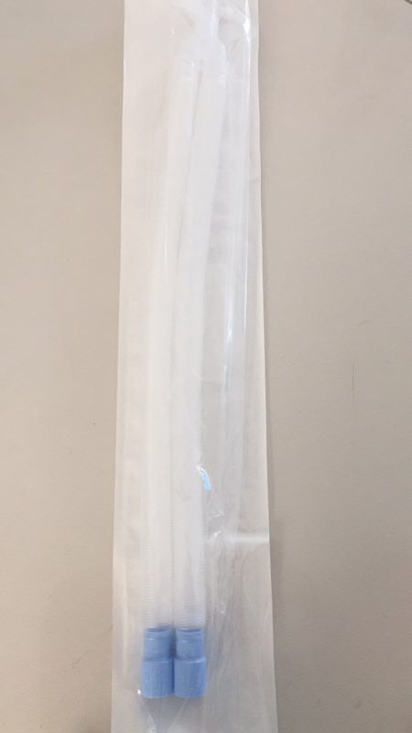 | 142500
10 | 一次性使用呼吸机和麻醉机用呼吸管路（呼吸机管路） | 延长管（弯头）各型号 | 个 | 20 | 3000 | 参考图片：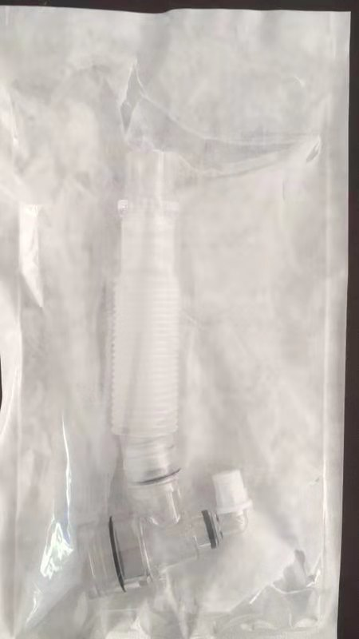 | 142500
10 | 一次性使用呼吸机和麻醉机用呼吸管路（呼吸机管路） | 呼吸机管路（各型号） | 套 | 25 | 300 | 呼吸机用管路由波纹气管、延长管、连接管、积水杯、直角接头、Y型接头、22mm接头、转换接头、固定接头、取样帽、保护套等组成； 用于与呼吸机配合使用，为病人建立呼吸连接通道 | 142500
11 | 一次性使用换药盒 | 各型号（含方形和弯形） | 个 | 0.33 | 250000 | 由PVＣ材料吸塑而成，尺寸约为１１．５＊１１．５＊３．５，包装为ＰＥ袋，环氧乙烷灭菌，用于换药用。  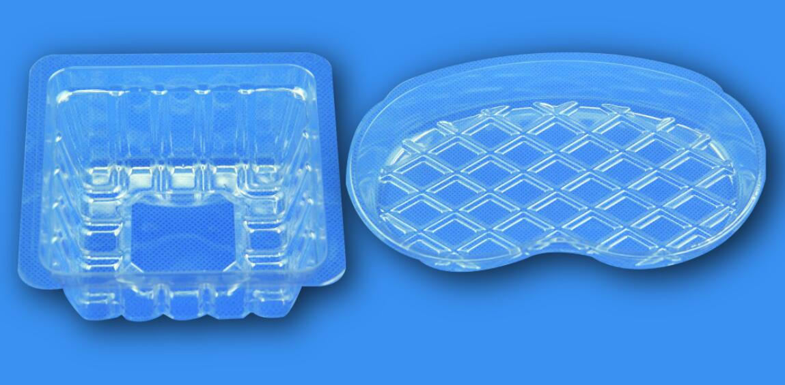  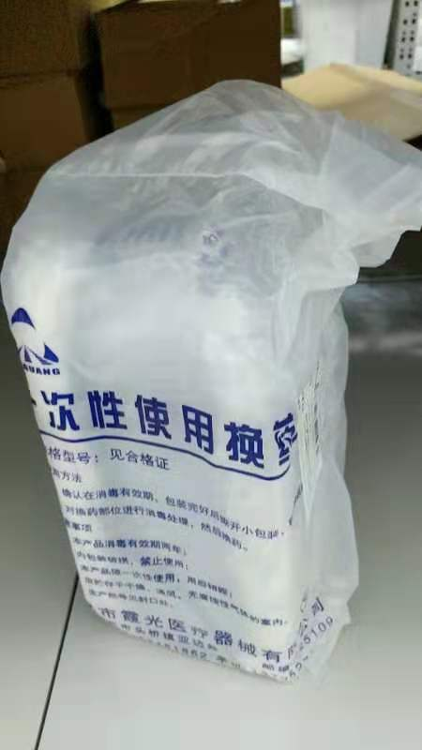 | 82500
12 | 明胶海绵 | 各型号（2片/包） | 包 | 6.5 | 20000 | 参数要求：胶原蛋白制品，蛋白质含量大于85%。  用于创口渗血区止血、急救止血、手术止血等  参考图片：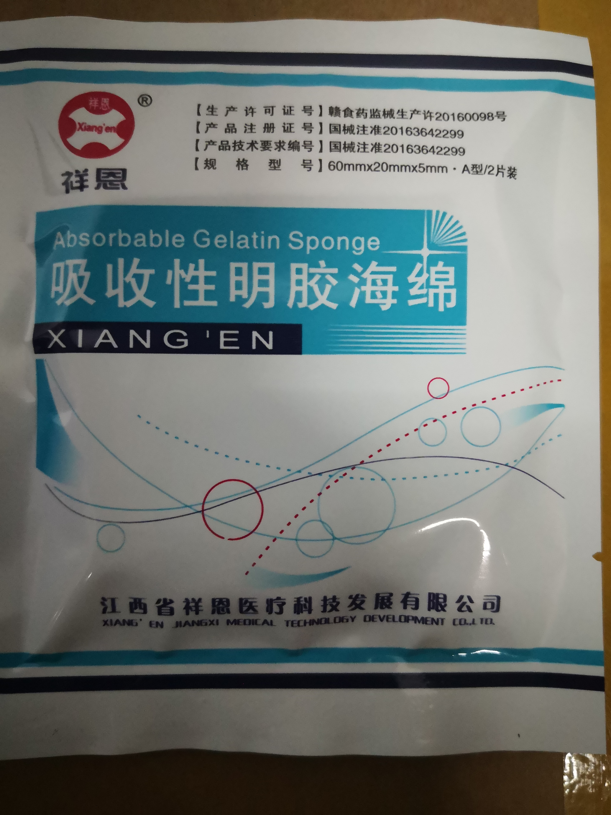 | 130000
注:
1.以上条款必须满足，否则视为无效标。
2. 属于集采平台产品，中标方必须满足两票制，并在平台配送，如因集采平台价格降低导致价格低于合同价，中标方应主动将所供产品价格降为平台以下价格。
3.为杜绝采购过程中一切不正当竞争行为，所有中标方必须保证正常供货，满足院方需求。如不能正常供货者，将列入黑名单，三年内将不能参与我院所有医用耗材的投标，并停止在我院在供货物。

